Об утверждении Плана по управлению пастбищами и их использованию по городу Талдыкорган на 2018-2019 годы
Утративший силу
Решение Талдыкорганского городского маслихата Алматинской области от 17 мая 2018 года № 184. Зарегистрировано Департаментом юстиции Алматинской области 28 мая 2018 года № 4728. Утратило силу решением Талдыкорганского городского маслихата Алматинской области от 2 августа 2018 года № 207
Сноска. Утратило силу решением Талдыкорганского городского маслихата Алматинской области от 02.08.2018 № 207 (вводится в действие со дня его первого официального опубликования).
В соответствии с подпунктом 1) статьи 8 Закона Республики Казахстан от 20 февраля 2017 года "О пастбищах", Талдыкорганский городской маслихат РЕШИЛ:
1. Утвердить План по управлению пастбищами и их использованию по городу Талдыкорган на 2018-2019 годы согласно приложению к настоящему решению.
2. Контроль за исполнением настоящего решения возложить на постоянную комиссию Талдыкорганского городского маслихата "По вопросам социальной защиты, соблюдению законности, защиты окружающей среды и прав граждан".
3. Настоящее решение вступает в силу со дня государственной регистрации в органах юстиции и вводится в действие по истечении десяти календарных дней после дня его первого официального опубликования.
Председатель сессии
Талдыкорганского городского
маслихата | В. Ким
Исполняющий обязанности
секретаря Талдыкорганского
городского маслихата | Т. Ахажан
Приложение к решению Талдыкорганского городского маслихата от 17 мая 2018 года № 184 "Об утверждении Плана по управлению пастбищами и их использованию по городу Талдыкорган на 2018-2019 годы"
План по управлению пастбищами и их использованию по городу Талдыкорган на 2018-2019 годы
Настоящий План по управлению пастбищами и их использованию по городу Талдыкорган на 2018-2019 годы (далее – План) разработан в соответствии с Законами Республики Казахстан от 20 февраля 2017 года "О пастбищах", от 23 января 2001 года "О местном государственном управлении и самоуправлении в Республике Казахстан", приказом Заместителя Премьер-Министра Республики Казахстан - Министра сельского хозяйства Республики Казахстан от 24 апреля 2017 года № 173 "Об утверждении Правил рационального использования пастбищ" (зарегистрирован в Реестре государственной регистрации нормативных правовых актов № 15090), приказом Министра сельского хозяйства Республики Казахстан от 14 апреля 2015 года № 3-3/332 "Об утверждении предельно допустимой нормы нагрузки на общую площадь пастбищ" (зарегистрирован в Реестре государственной регистрации нормативных правовых актов № 11064), в целях рационального использования пастбищ, устойчивого обеспечения потребности в кормах и предотвращения процессов деградации пастбищ.
План содержит:
1. схему (карту) расположения пастбищ на территории города Талдыкорган в разрезе собственников земельных участков и землепользователей на основании праваустанавливающих документов, согласно приложению 1 к настоящему Плану;
2. приемлемые схемы пастбищеоборотов, согласно приложению 2 к настоящему Плану;
3. карту с обозначением внешних и внутренних границ и площадей пастбищ, в том числе сезонных, объектов пастбищной инфраструктуры, согласно приложению 3 к настоящему Плану;
4. схему доступа пастбищепользователей к водоисточникам (рекам, ручьям, родникам, к наливным водопунктам), составленную согласно норме потребления воды, согласно приложению 4 к настоящему Плану;
5. схему перераспределения пастбищ для размещения поголовья сельскохозяйственных животных физических и (или) юридических лиц, у которых отсутствуют пастбища, и перемещения его на предоставляемые пастбища, согласно приложению 5 к настоящему Плану;
6. календарный график по использованию пастбищ, устанавливающий сезонные маршруты выпаса и передвижения сельскохозяйственных животных, согласно приложению 6 к настоящему Плану.
План принят с учетом сведений о состоянии геоботанического обследования пастбищ, сведений о ветеринарно-санитарных объектах, данных о численности поголовья сельскохозяйственных животных с указанием их владельцев – пастбищепользователей, физических и (или) юридических лиц, данных о количестве гуртов, отар, табунов, сформированных по видам и половозрастным группам сельскохозяйственных животных, особенностей выпаса сельскохозяйственных животных на культурных и аридных пастбищах.
Согласно административно-территориальному делению в городе Талдыкорган имеются 2 сельских округа. В сельских округах действуют 2 скотомогильника.
Общая площадь города Талдыкорган – 38311 гектар. По категориям земли подразделяются на:
земли сельскохозяйственного назначения – 21266 гектар;
земли населенных пунктов – 8098 гектар;
земли промышленности, транспорта, связи, для нужд космической деятельности, обороны, национальной безопасности и иного несельскохозяйственного назначения – 1176 гектар;
земли особо охраняемых природных территорий – 28 гектар;
земли лесного фонда – 106 гектар;
земли водного фонда – 121 гектар;
земли запаса – 7516 гектар.
Климат города континентальный. Средняя температура января −11-13°С, июля 22-24°С. Среднее годовое количество осадков 350-400 мм. Основное их количество приходится на март – май и ноябрь – декабрь. Ветер в основном преобладает северо – восточном (34 %), северном (16 %) направлении.
Город Талдыкорган по природным условиям относится к предгорно-пустынно-степной зоне. Растения в основном полынно-типчаково-ковылные.
Приложение 1 к Плану по управлению пастбищами и их использованию по городу Талдыкорган на 2018-2019 годы
Схема (карта) расположения пастбищ на территории города Талдыкорган в разрезе категорий земель, собственников земельных участков и землепользователей на основании правоустанавливающих документов

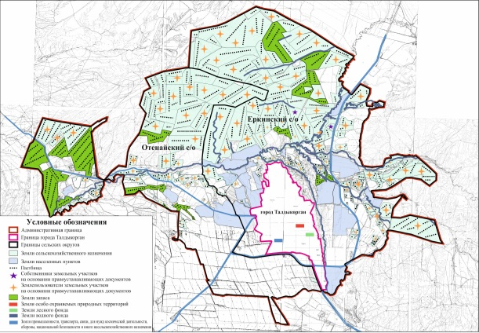

Приложение 2 к Плану по управлению пастбищами и их использованию по городу Талдыкорган на 2018-2019 годы
Приемлемые схемы пастбищеоборотов

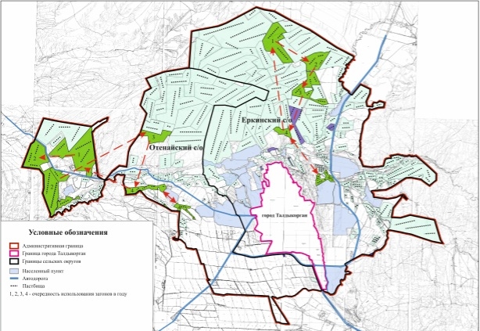

Годы | Загон 1 | Загон 2 | Загон 3 | Загон 4
2018 | весенне-летний | летний | осенний | отдыхающий загон
2019 | отдыхающий загон | весенне-летний | летний | осенний
Приложение 3 к Плану по управлению пастбищами и их использованию по городу Талдыкорган на 2018-2019 годы
Карта с обозначением внешних и внутренних границ и площадей пастбищ, в том числе сезонных, объектов пастбищной инфраструктуры

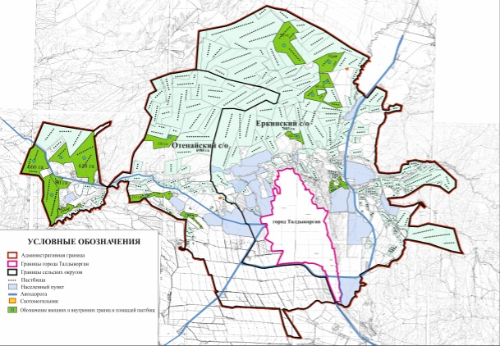

Приложение 4 к Плану по управлению пастбищами и их использованию по городу Талдыкорган на 2018-2019 годы
Схема доступа пастбищепользователей к водоисточникам (рекам, ручьям, родникам, к наливным водопунктам), составленная согласно норме потребления воды

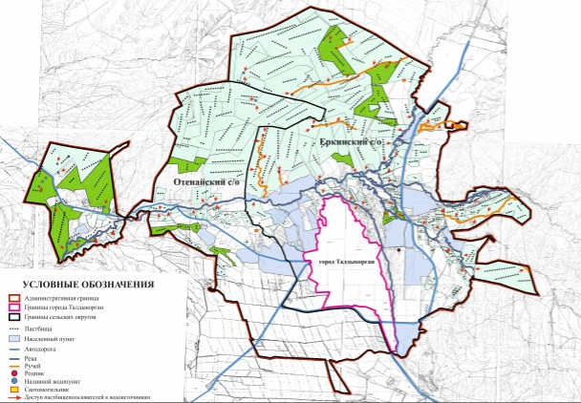

Приложение 5 к Плану по управлению пастбищами и их использованию по городу Талдыкорган на 2018-2019 годы
Схема перераспределения пастбищ для размещения поголовья сельскохозяйственных животных физических и (или) юридических лиц, у которых отсутствуют пастбища, и перемещения его на предоставляемые пастбища

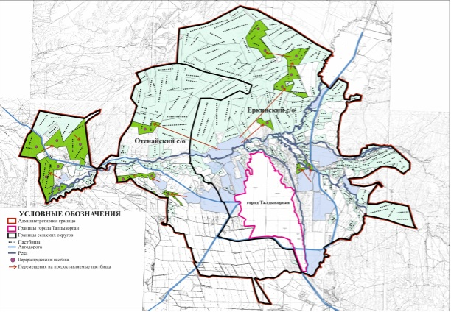

Приложение 6 к Плану по управлению пастбищами и их использованию по городу Талдыкорган на 2018-2019 годы
Календарный график по использованию пастбищ, устанавливающий сезонные маршруты выпаса и передвижения сельскохозяйственных животных
№ | Наименование сельских округов | Количество загонов в 2018 году
 |  | 1 | 2 | 3 | 4
1 | Еркинский сельский округ | весенне-летний  (март-июнь) | летний (июль-август) | осенний  (сентябрь-ноябрь) | отдыхающий загон
2 | Отенайский сельский округ | весенне-летний  (март-июнь) | летний (июль-август) | осенний  (сентябрь-ноябрь) | отдыхающий загон
№ | Наименование сельских округов | Количество загонов в 2019 году
 |  | 1 | 2 | 3 | 4
1 | Еркинский сельский округ | отдыхающий загон | весенне-летний  (март-июнь) | летний (июль-август) | осенний  (сентябрь-ноябрь)
2 | Отенайский сельский округ | отдыхающий загон | весенне-летний  (март-июнь) | летний (июль-август) | осенний  (сентябрь-ноябрь)

© 2012. РГП на ПХВ «Институт законодательства и правовой информации Республики Казахстан» Министерства юстиции Республики Казахстан

